Una vez realizada la actividad deberemos corroborar el resultado obtenido, ubicándonos en la carpeta **peliculas** y utilizando el comando: **ls -R**

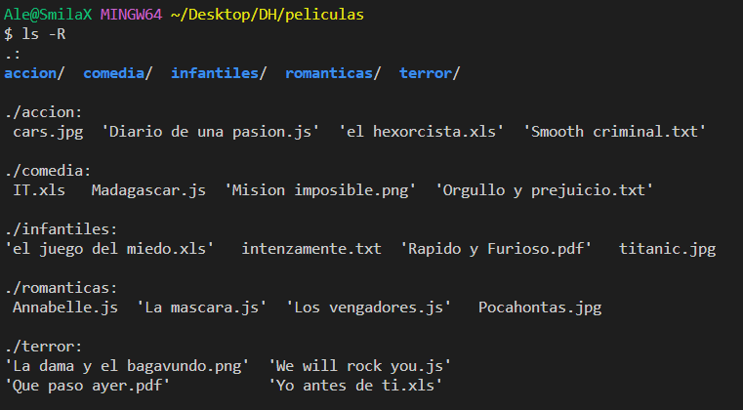

**¿Se pueden crear las carpetas del punto 2 en un solo comando? En caso que la respuesta sea positiva escribir el comando**

Si

mkdir DH/películas/infantiles DH/películas/acción DH/películas/terror DH/películas/comedia DH/películas/Romanticas

**¿Se pueden crear los archivos del punto 3 en un solo comando? En caso que la respuesta sea positiva escribir el comando**

Si

Touch DH/películas/infantiles/intensamente.txt DH/películas/infantiles/’El juego del miedo’.xls DH/películas/infantiles/’Rapido y furioso’.pdf DH/películas/infantiles/Titanic.jpg

Estando ubicados en la carpeta DH crear una carpeta llamada **Prueba** dentro de la carpeta **Romanticas en un solo comando y escribirlo aquí**.



Estando ubicados en la carpeta **Romanticas** crear una carpeta llamada **Prueba2** dentro de la carpeta **Accion**



Mover los archivos **que no correspondan** a la **carpeta con la categoría de película correspondiente.**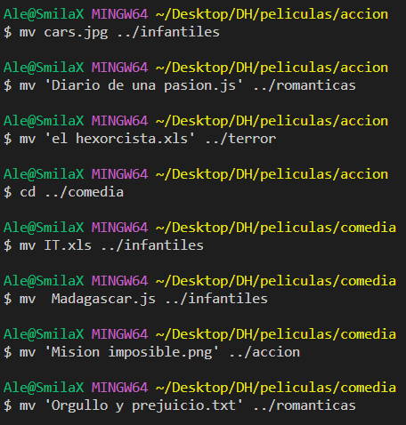 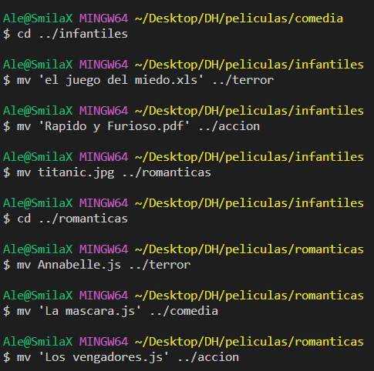 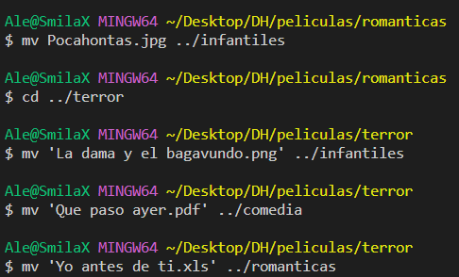

Estando ubicados en la carpeta DH renombrar los archivos **que están mal nombrados debido a faltas ortográficas.**

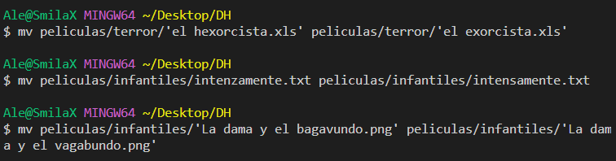

Estando ubicados en la carpeta DH **remover** (eliminar) los archivos que no sean peliculas y corresponden a canciones **en un solo comando c/u.**



Ubicados en la carpeta DH **crear el archivo** noBorrar.js en la carpeta **prueba2.** En un solo comando.



Ubicados en la carpeta peliculas **mover** el archivo noBorrar.js de la carpeta prueba2 a la carpeta prueba. En un solo comando.



Ubicados en la carpeta DH **crear** un archivo llamado camadax.txt



Ubicados en la carpeta peliculas, **mover el archivo IT** a la carpeta infantiles. En un solo comando.



Ubicados en la carpeta peliculas **eliminar el archivo** camadax.txt



Ubicados en la carpeta peliculas **eliminar la carpeta** prueba. En un solo comando.

